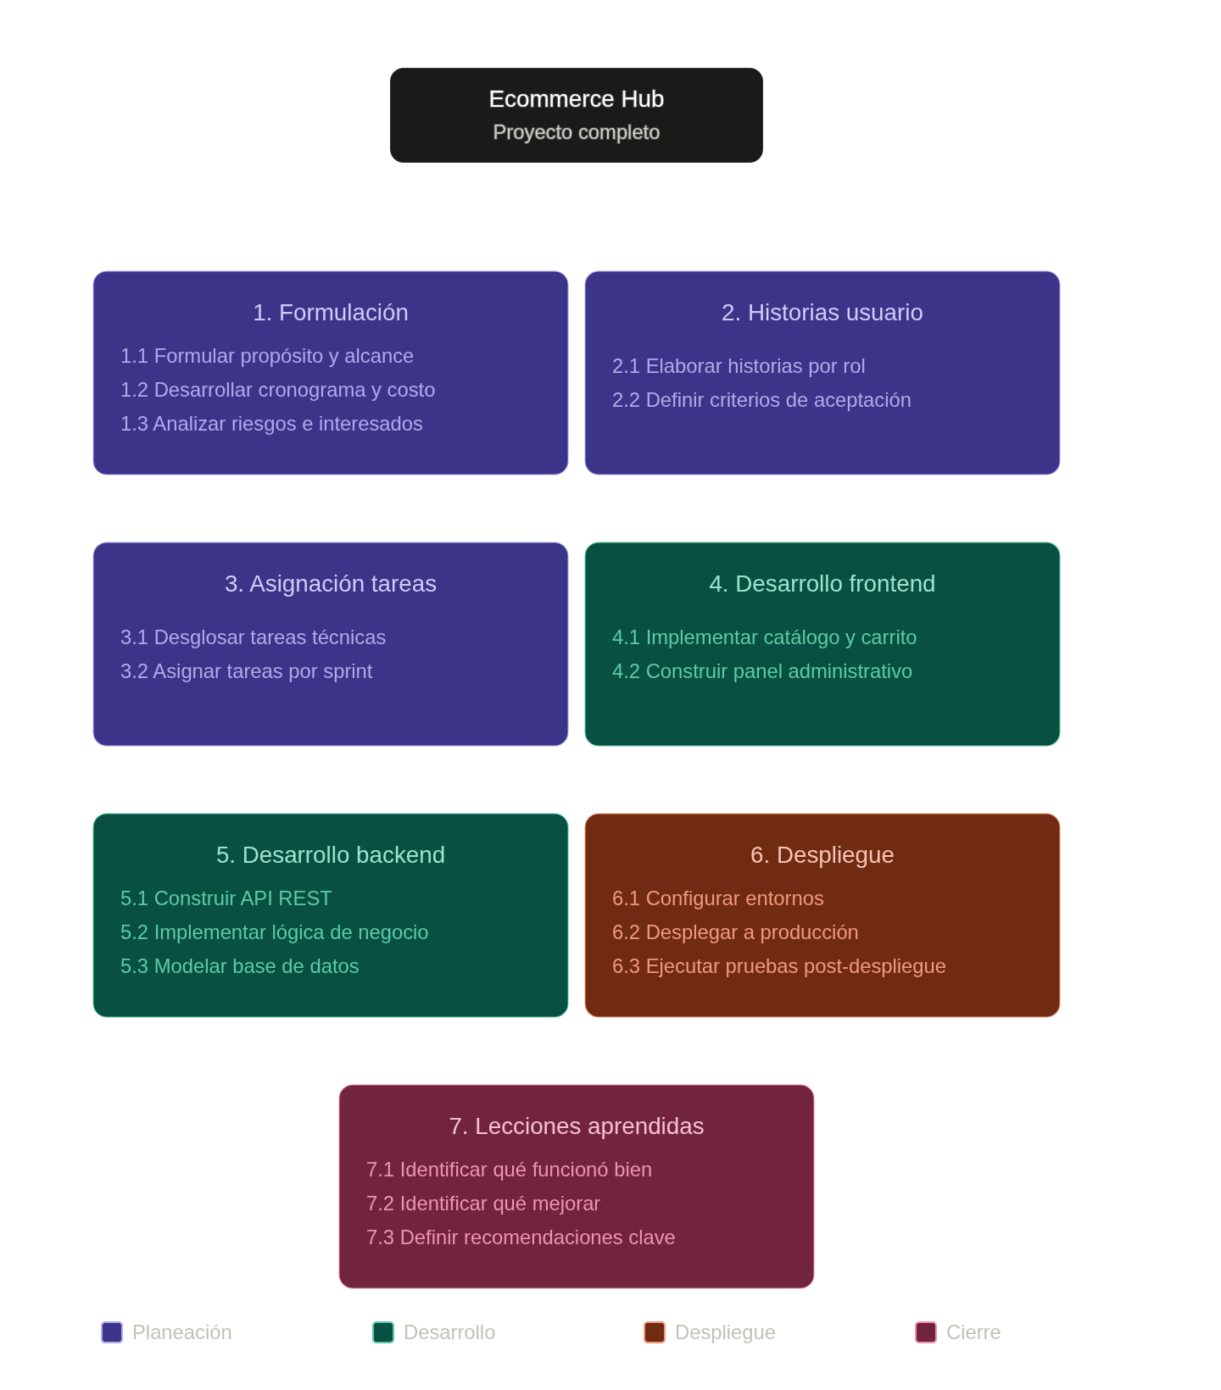

Diccionario EDT

Fase 1: Formulación — Ecommerce Hub

Propósito de la fase
Sentar las bases del proyecto antes de tocar código: definir qué se va a construir, por qué, para quién, con qué recursos, en cuánto tiempo y bajo qué riesgos. Es la fase que evita que el equipo empiece a desarrollar sin tener claridad sobre alcance, objetivos o expectativas — y es, de hecho, la fase que ya hemos trabajado casi por completo en esta conversación.

Contenido de la fase (detallado)
Sub-entregable | Descripción | Estado
1.1 Propósito y alcance | Propósito y justificación del proyecto, descripción general, objetivos (general y específicos), y alcance (qué incluye/no incluye).
1.2 Cronograma y costo | Cronograma de hitos principales con fechas tope, y presupuesto estimado (infraestructura, herramientas, contingencia — sin salarios).
1.3 Riesgos e interesados | Riesgos iniciales de alto nivel con probabilidad/impacto/mitigación, y lista de interesados (stakeholders) con su nivel de influencia.

Elementos adicionales ya trabajados dentro de esta fase
Aunque el EDT resume la fase en 3 puntos, en la práctica ya cubrimos también:
- Calidad e indicadores de éxito (criterios de aceptación por objetivo).
- Premisas y restricciones del proyecto.
- Requisitos de aprobación por fase y generales.
- Nivel de autoridad del gerente de proyecto (staffing, presupuesto, decisiones técnicas, resolución de conflictos, escalamiento).

Lo que falta para cerrar formalmente la fase 1
- Consolidar todo lo anterior en un único documento (por ejemplo, el .docx que te he ofrecido varias veces).
- Validación mutua entre los 2 integrantes del equipo, como acordamos en los requisitos de aprobación — dejar constancia de que ambos revisaron y aceptan el documento de formulación antes de pasar a la fase 2 (Historias de usuario).

Fase 2: Historias de Usuario — Ecommerce Hub

Propósito de la fase
Traducir los objetivos y el alcance definidos en la formulación (fase 1) en necesidades concretas desde la perspectiva de quien usará el sistema. Las historias de usuario son el puente entre "qué queremos lograr" y "qué hay que construir" — sirven de insumo directo para la fase 3 (Asignación de tareas).

2.1 Historias por rol
El sistema contempla al menos 3 roles, según ya definimos en los requisitos funcionales:
Rol | Descripción
Cliente | Usuario final que navega el catálogo, compra productos y consulta su historial.
Administrador | Gestiona productos, inventario, proveedores, clientes y reportes de ventas.
Vendedor (si aplica como rol separado del admin) | Opera el backoffice en el día a día: registra ventas, consulta stock, atiende clientes.

Formato estándar
Como [rol], quiero [acción], para [beneficio].
Criterios de aceptación: condiciones verificables que determinan si la historia está "hecha".

Ejemplo de historias de usuario por módulo
Módulo de Ventas / Tienda (Cliente)
- Como cliente, quiero ver el catálogo de productos con filtros y búsqueda, para encontrar rápido lo que necesito.
- Como cliente, quiero agregar productos a un carrito, para comprar varios artículos en una sola transacción.
- Como cliente, quiero completar el checkout y recibir confirmación de mi pedido, para tener certeza de que mi compra fue exitosa.
- Como cliente, quiero consultar mi historial de compras, para hacer seguimiento a lo que he comprado.
Módulo de Inventario (Administrador)
- Como administrador, quiero registrar y editar productos con su stock, para mantener el catálogo actualizado.
- Como administrador, quiero que el stock se actualice automáticamente al completarse una venta, para evitar vender productos agotados.
- Como administrador, quiero ver alertas de inventario bajo, para reabastecer a tiempo.
Módulo de Clientes (Administrador)
- Como administrador, quiero consultar el historial de compras de un cliente, para entender su comportamiento y fidelizarlo.
- Como administrador, quiero editar la información de un cliente, para mantener sus datos correctos.
Módulo de Proveedores (Administrador)
- Como administrador, quiero registrar proveedores y asociarlos a productos, para saber a quién contactar cuando falta stock.
- Como administrador, quiero consultar qué proveedor abastece cada producto, para agilizar el reabastecimiento.
Módulo de Ventas / Reportes (Administrador)
- Como administrador, quiero ver un reporte de ventas por período, para evaluar el desempeño del negocio.
- Como administrador, quiero ver los productos más vendidos, para tomar decisiones de inventario y promociones.
Autenticación y Roles (Todos)
- Como usuario, quiero iniciar sesión de forma segura, para acceder solo a las funciones que me corresponden según mi rol.

2.2 Criterios de aceptación
Cada historia debe llevar criterios claros y verificables. Ejemplo aplicado a una de las historias anteriores:
Historia: Como cliente, quiero agregar productos a un carrito, para comprar varios artículos en una sola transacción.
Criterios de aceptación:
- El cliente puede agregar/quitar productos del carrito sin recargar la página.
- El carrito muestra el subtotal actualizado en tiempo real.
- El carrito respeta el stock disponible (no permite agregar más unidades de las que hay).
- El contenido del carrito persiste si el cliente navega a otra sección antes de pagar.

Buenas prácticas para esta fase
- Priorizar las historias (por ejemplo, con MoSCoW: Must have, Should have, Could have, Won't have) para saber qué entra en el MVP.
- Mantener cada historia pequeña y enfocada en un solo resultado — si una historia necesita "y" para describirse, probablemente son dos historias.
- Vincular cada historia a un módulo del alcance ya definido, para no introducir funcionalidades fuera de lo acordado.

Fase 3: Asignación de Tareas — Ecommerce Hub

Propósito de la fase
Convertir las historias de usuario (fase 2) en trabajo técnico ejecutable: tareas concretas, medibles y asignables entre los 2 integrantes del equipo. Es el puente entre "qué necesita el usuario" y "qué va a programar cada quien esta semana".

3.1 Desglose técnico
Cada historia de usuario se descompone en una o varias tareas técnicas. Una tarea debe ser lo suficientemente pequeña como para completarse en un período corto (idealmente 1 día, máximo 2-3).
Ejemplo de desglose — tomando la historia ya definida:
"Como cliente, quiero agregar productos a un carrito, para comprar varios artículos en una sola transacción."
Tarea | Tipo | Estimado
Diseñar modelo de datos del carrito (frontend, estado local) | Frontend | 0.5 día
Crear componente UI de carrito (agregar, quitar, subtotal) | Frontend | 1 día
Endpoint backend: validar stock disponible al agregar producto | Backend | 0.5 día
Persistir carrito entre navegación (estado global o storage) | Frontend | 0.5 día
Pruebas funcionales del flujo de carrito | QA / Ambos | 0.5 día
Criterios para un buen desglose:
- Cada tarea es verificable ("está hecha" o "no está hecha", sin ambigüedad).
- Cada tarea es trazable a su historia de usuario de origen.
- Las tareas de backend y frontend que dependen entre sí (por ejemplo, un endpoint y el componente que lo consume) quedan explícitamente relacionadas para evitar bloqueos.

3.2 Asignación por sprint
Dado que el equipo es de 2 personas sin roles rígidos, la asignación se puede organizar por:
Opción A — División por especialidad
- Persona 1: enfocada principalmente en frontend.
- Persona 2: enfocada principalmente en backend.
- Ventaja: mayor profundidad y velocidad en cada área.
- Riesgo: cuellos de botella si una persona se atrasa (la otra depende de sus entregables).
Opción B — División por módulo funcional
- Persona 1: módulo de Inventario + Proveedores (frontend y backend).
- Persona 2: módulo de Clientes + Ventas (frontend y backend).
- Ventaja: cada uno tiene un módulo completo bajo su responsabilidad, más autonomía.
- Riesgo: requiere que ambos manejen frontend y backend con soltura.
Estructura de sprints sugerida:
- Sprints cortos de 1 semana, alineados con las fases del cronograma que ya definimos (inventario → clientes → proveedores → ventas → backoffice).
- Al inicio de cada sprint: seleccionar historias de usuario prioritarias y desglosarlas en tareas.
- Al final de cada sprint: revisión conjunta de lo completado antes de pasar al siguiente módulo.

3.3 Herramienta de gestión
Opciones viables para un equipo de 2 personas, todas con plan gratuito:
Herramienta | Ventaja para este proyecto
GitHub Projects | Integrado directamente con el repositorio y los commits/PRs — ideal si ya usan GitHub para el código.
Trello | Muy visual (tablero Kanban), rápido de configurar, bajo overhead para un equipo pequeño.
Jira (plan gratuito hasta 10 usuarios) | Más robusto si quieren simular un flujo de trabajo más formal (útil si el proyecto tiene fines académicos).
Recomendación: para un equipo de 2 personas, GitHub Projects suele ser la opción más natural porque conecta directamente las tareas con las ramas y pull requests del desarrollo — reduce la fricción de mantener dos sistemas sincronizados.

Criterios de aceptación de la fase
- El 100% de las historias de usuario priorizadas para el MVP tiene tareas técnicas desglosadas.
- Cada tarea tiene un responsable claro (según la opción A o B elegida).
- El tablero de gestión (Trello/GitHub Projects/Jira) está configurado y visible para ambos integrantes.

Fase 4: Desarrollo Frontend — Ecommerce Hub

Propósito de la fase
Construir la interfaz visible del sistema: tanto la tienda pública (lo que ve el cliente) como el panel administrativo (lo que usa el negocio para operar). Esta fase consume directamente las tareas desglosadas en la fase 3 y depende de los endpoints que se construyan en la fase 5 (Backend) — por eso conviene tener la API contratada/documentada antes de avanzar en paralelo.

4.1 Catálogo y carrito
Alcance funcional:
- Catálogo público de productos con búsqueda y filtros (categoría, precio, disponibilidad).
- Vista de detalle de producto (imágenes, descripción, precio, stock disponible).
- Carrito de compras: agregar/quitar productos, actualizar cantidades, ver subtotal.
- Proceso de checkout: captura de datos del cliente, confirmación de pedido.
Consideraciones técnicas:
- Manejo de estado del carrito (estado global tipo Zustand/Context, o persistencia en el cliente) para que no se pierda al navegar entre páginas.
- Validación de stock en tiempo real o al momento del checkout, para evitar sobreventa.
- Diseño responsive, ya que el tráfico de una tienda suele venir mayoritariamente de móvil.

4.2 Panel administrativo
Alcance funcional:
- CRUD de productos (crear, editar, eliminar, ver stock).
- Gestión de clientes (listado, historial de compras, edición de datos).
- Gestión de proveedores (registro, asociación con productos).
- Vista de ventas/reportes (historial, filtros por período, productos más vendidos).
- Control de acceso según rol (administrador vs. vendedor).
Consideraciones técnicas:
- Separación clara entre el layout de la tienda (público) y el del backoffice (protegido por autenticación).
- Tablas con paginación/búsqueda para listados que pueden crecer (productos, clientes, ventas).
- Formularios con validación clara (por ejemplo, no permitir stock negativo, campos obligatorios en registro de producto).

Criterios de aceptación de la fase
- Un cliente puede completar el flujo completo: ver catálogo → agregar al carrito → checkout → confirmación, sin errores.
- Un administrador puede realizar el CRUD completo de productos, clientes y proveedores desde el panel.
- La interfaz es consistente visualmente entre la tienda y el backoffice, pero claramente diferenciada en su propósito.
- El frontend consume la API del backend sin datos simulados (mocks) en la versión final.

Recomendación de enfoque
Dado que ya tienes experiencia con React/Next.js y arquitectura limpia en otros proyectos, tiene sentido mantener ese mismo enfoque aquí: separar claramente las capas de presentación (componentes UI), estado/lógica de aplicación (hooks, stores) y consumo de datos (llamadas a la API), en lugar de mezclar todo en los componentes. Esto facilita además que la Persona 1 y la Persona 2 (según cómo dividan el trabajo) puedan avanzar en paralelo sin pisarse.

Fase 5: Desarrollo Backend — Ecommerce Hub

Propósito de la fase
Construir la lógica y los servicios que sostienen todo el sistema: la API que consume el frontend, las reglas de negocio (como la actualización de inventario) y la conexión con la base de datos. Es la fase que garantiza que los datos sean consistentes, sin importar desde dónde se originen las operaciones (tienda o backoffice).

5.1 API REST
Alcance funcional (endpoints principales):
Recurso | Operaciones típicas
Productos | Crear, listar, editar, eliminar, consultar por filtros
Clientes | Registro, autenticación, consulta de perfil e historial
Proveedores | Crear, listar, editar, asociar a productos
Ventas | Registrar venta, consultar historial, generar reportes
Consideraciones técnicas:
- Definir y documentar los contratos de la API (endpoints, payloads, respuestas) antes de que el frontend empiece a consumirla, para evitar retrabajo entre las dos personas del equipo.
- Manejo consistente de errores (códigos de estado HTTP claros, mensajes de error útiles para el frontend).
- Versionado básico de la API si se prevé que pueda cambiar con el tiempo (por ejemplo, prefijo /api/v1/).

5.2 Lógica de negocio
Esta es la parte más sensible del sistema, porque errores aquí generan inconsistencias visibles para el cliente (vender algo agotado, cobrar mal un total, etc.).
Reglas de negocio clave:
- Actualización de inventario: al confirmarse una venta, el stock debe descontarse de forma atómica (evitar condiciones de carrera si dos compras ocurren casi al mismo tiempo sobre el mismo producto).
- Cálculo de totales: subtotal, impuestos (si aplica) y total de cada venta calculados en el backend, nunca confiando en el valor que envía el frontend.
- Control de roles y permisos: verificar en cada endpoint sensible (no solo en el frontend) que el usuario tiene el rol adecuado para la acción.
- Validaciones de negocio: por ejemplo, no permitir registrar una venta con cantidad mayor al stock disponible.

5.3 Base de datos
Alcance funcional:
- Modelado de datos para productos, clientes, proveedores y ventas, incluyendo sus relaciones (por ejemplo, un producto vinculado a un proveedor; una venta vinculada a un cliente y a los productos comprados).
- Índices en los campos más consultados (por ejemplo, búsqueda de productos, historial de ventas por cliente) para mantener buen rendimiento.
Consideraciones técnicas:
- Definir si las relaciones se modelan como referencias o documentos embebidos (relevante si se usa una base de datos NoSQL como MongoDB).
- Asegurar que las operaciones críticas (como venta + actualización de stock) se traten como una sola unidad de trabajo, para que no queden datos a medias si algo falla.

Criterios de aceptación de la fase
- Todos los endpoints definidos en el contrato de la API están implementados y responden correctamente.
- Cero inconsistencias entre las ventas registradas y el stock actualizado, incluso bajo pruebas con múltiples solicitudes simultáneas.
- Los roles y permisos se validan en el backend, no solo en la interfaz.
- El modelo de datos está documentado (por ejemplo, con un diagrama de entidad-relación).

Recomendación de enfoque
Siguiendo la misma línea que en el frontend, conviene mantener la separación de capas típica de Clean Architecture: controladores/rutas (entrada HTTP), casos de uso/lógica de negocio, y acceso a datos (repositorios). Esto es especialmente valioso en el módulo de ventas, donde la lógica de negocio (descuento de stock, cálculo de totales) debe poder probarse de forma aislada, sin depender directamente de la base de datos o del framework HTTP.

Fase 6: Despliegue — Ecommerce Hub

Propósito de la fase
Llevar el sistema desde el entorno de desarrollo hasta un ambiente accesible públicamente, de forma controlada y verificable, para que el negocio pueda empezar a operar con la plataforma real.

6.1 Configurar entornos
Alcance funcional:
- Desarrollo: entorno local de cada integrante, con datos de prueba.
- Staging: entorno intermedio que simula producción, usado para pruebas finales antes del lanzamiento.
- Producción: entorno real, con datos reales de clientes, productos y ventas.
Consideraciones técnicas:
- Variables de entorno separadas por ambiente (claves de base de datos, URLs de API, credenciales), nunca hardcodeadas en el código.
- Configuración de CORS y dominios permitidos según el entorno.
- Un entorno de staging, aunque sea sencillo, ayuda mucho a detectar errores de configuración antes de que afecten a usuarios reales — vale la pena no saltárselo aunque el equipo sea pequeño.

6.2 Despliegue a producción
Alcance funcional:
- Despliegue del frontend (por ejemplo, en Vercel o Netlify, dado que se mencionó Next.js como stack habitual).
- Despliegue del backend (por ejemplo, en Render o Railway).
- Conexión a la base de datos en producción (MongoDB Atlas).
- Configuración del dominio propio apuntando a la aplicación desplegada.
Consideraciones técnicas:
- Automatizar el despliegue con integración continua (por ejemplo, que cada push a la rama principal dispare un deploy), para reducir pasos manuales propensos a error.
- Definir un plan de rollback simple: si algo falla en producción, poder volver rápido a la versión anterior.
- Revisar que las claves y secretos de producción no queden expuestos en el repositorio ni en logs.

6.3 Pruebas post-despliegue
Alcance funcional:
- Verificar que los flujos críticos funcionan en producción: compra completa (cliente), CRUD de productos/clientes/proveedores (administrador), autenticación y roles.
- Verificar que el stock se actualiza correctamente ante una venta real en el entorno de producción.
- Revisar tiempos de carga del catálogo y del checkout en condiciones reales (no localhost).
Checklist sugerido:
Verificación | Estado
Catálogo carga correctamente y muestra stock real
Flujo de compra completo funciona de principio a fin
Panel administrativo accesible solo para roles autorizados
Inventario se actualiza tras una venta de prueba
Dominio y certificado SSL funcionando correctamente
No hay errores visibles en consola/logs tras el despliegue

Criterios de aceptación de la fase
- Los tres entornos (desarrollo, staging, producción) están operativos y correctamente diferenciados.
- El sistema es accesible públicamente mediante el dominio configurado.
- El checklist de pruebas post-despliegue está 100% completado sin hallazgos críticos.
- Cero errores bloqueantes detectados en las primeras horas/días de operación en producción.

Fase 7: Lecciones Aprendidas — Ecommerce Hub

Propósito de la fase
Cerrar el proyecto de forma reflexiva, documentando qué funcionó, qué no, y qué se haría diferente en un futuro proyecto. No es una fase técnica, sino de aprendizaje organizacional — su valor está en dejar registro para ustedes mismos (o para quien retome el proyecto después).

Momento en el que se ejecuta
Al final del proyecto, después del despliegue y las pruebas post-despliegue (fase 6), idealmente en un lapso corto tras el cierre (1 semana máximo) mientras la experiencia sigue fresca.

7.1 Qué funcionó bien
Identificar prácticas, decisiones o herramientas que ayudaron al proyecto y que vale la pena repetir. Ejemplos de preguntas guía:
- ¿Qué fase se ejecutó más cerca de lo planeado (tiempo/calidad)?
- ¿Qué decisión técnica (arquitectura, stack, herramientas) resultó acertada?
- ¿Qué parte de la coordinación entre los 2 integrantes funcionó mejor?

7.2 Qué mejorar
Identificar puntos débiles del proceso, sin buscar culpables sino causas. Ejemplos de preguntas guía:
- ¿Qué fase se retrasó más respecto al cronograma, y por qué?
- ¿Hubo retrabajo por historias de usuario mal definidas o alcance ambiguo?
- ¿Algún riesgo identificado en la formulación (ver los riesgos iniciales que definimos) realmente ocurrió? ¿Se manejó bien?

7.3 Recomendaciones clave
Traducir lo anterior en acciones concretas para el próximo proyecto (o una futura fase/versión de este mismo). Ejemplos:
- "Definir la API antes de desarrollar frontend y backend en paralelo" (si ese fue un punto de fricción).
- "Reservar más tiempo de holgura en el cronograma de despliegue."
- "Documentar decisiones de arquitectura a medida que se toman, no al final."

Formato sugerido para documentarlo
Categoría | Observación | Acción / Recomendación
Qué funcionó bien | — | (no requiere acción, se documenta como buena práctica)
Qué mejorar | — | Acción concreta para el futuro

